Geräteeinbaukanal Designkanal GAD

OBO Bettermann

Eigenschaften

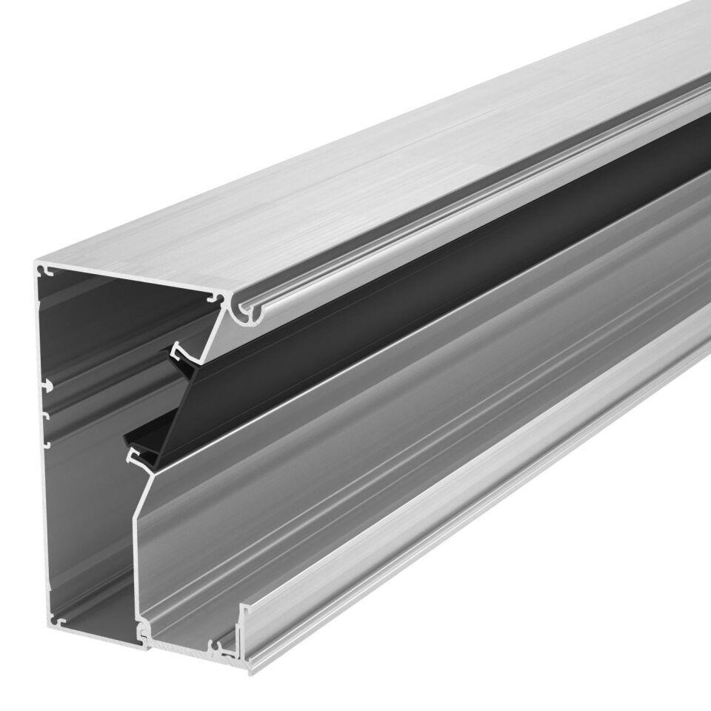

GTIN:

4012195914075

HAN:

6115775

Oberfläche

anodisiert/eloxiert

Werkstoff

Aluminium

Breite (mm)

140,00

Länge (mm)

2.000,00

Tiefe (mm)

114,00

Ausführung Rückwand (Innenseite)

durchlaufendes C-Profil

Anzahl der Oberteile

1,00

Anzahl der steckbaren Trennwände

1,00

Oberteilbreite 1 (mm)

140,00